Город |  |  |  |  |  |  |  |  | Россия, 198097, Санкт-Петербург, ул. Трефолева, 2БМ  контакт- центр (бесплатный звонок) 8-800-333-888-7  e-mail: mail@vzljot.ru  Документация и программное обеспечение размещены на сайте www.vzljot.ru
Плательщик
ИНН / КПП
Получатель

Почтовый адрес
телефон, факс
Доставка | самовывоз |  |  | Ж/Д |  |  | АВИА
Перевозчик
Пункт назначения
Предполагаемая дата оплаты

Заявка № |  |  |  |  |  |  | Дата готовности | « |  | » |  | 20 г.
 |  | от « |  | » |  | 20 г.

Шкаф питания и коммутации ШПК
Комплект однотипных шкафов:

ШПК исполнения 18-01.0 |  | шт.
Комплектация: корпус металлический ЩМП-3-0, 650х500х220, источник вторичного питания 2шт., автоматические выключатели 4шт., розетка 1шт., подсветка.
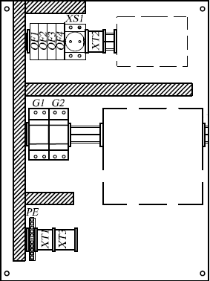

ШПК исполнения 18-01.5 |  | шт.
Комплектация: корпус металлический ЩМП-3-0, 650х500х220, источник вторичного питания 1шт., автоматические выключатели 3шт., розетка 1шт., подсветка.
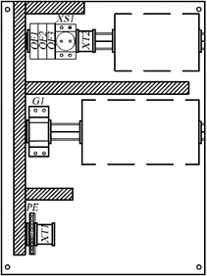

Оборудование, поставляемое в составе ШПК без оформления карт заказа*:

 | ТСРВ-043 |  | ТСРВ-042 |  | ИВК-102 |  | АССВ-030 |  | АСЕВ-040

*при поставке только ТСРВ-042, ТСРВ-043, ИВК-102 в базовом исполнении, АССВ-030 в комплекте с антенной и кабелем или АСЕВ-040 с кабелем карта заказа не требуется. В случае заказа оборудования ТСРВ-042, ТСРВ-043, ИВК-102 в комплектации отличной от базового исполнения (с преобразователями расхода, температуры, давления) оформляется соответствующая карта заказа.

Оборудование, поставляемое в составе ШПК с ОБЯЗАТЕЛЬНЫМ заполнением карт заказа:

 | УРСВ-510ц |  | УРСВ-520ц |  | УРСВ-530ц |  | УРСВ-540ц |  | ТСРВ-027
 | УРСВ-522ц |  | УРСВ-542ц |  | УРСВ-544ц |  | УРСВ-510Vц
Примечания:
При заполнении карты заказа в прямоугольнике выбранной позиции ставится знак Х , значение параметра указывается в графе таблицы или прямоугольнике рядом с его наименованием
Лицо заполнившее карту
 | (ФИО, должность) |  | (подпись)

Тел. |  | e-mail:

